**111年4月7日餐點照片**

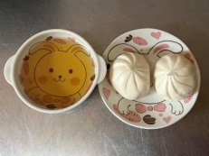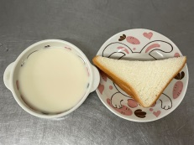

**早餐(三明治、豆奶) 下午點心(豆沙包、麥茶)**

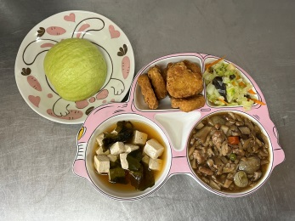

**午餐(檸檬雞柳、百匯鮮菇、炒青菜、豆腐味噌湯、水果)**